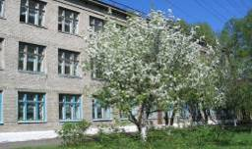
«УРОКИ И ПЕРЕМЕНЫ»

№16 (ноябрь 2010г.)
Издание ГОУ СОШ с УИОП г.Белой Холуницы Кировской области

Вести из учебной части  Закончилась первая четверть. У нас 21 отличник и 166 ударников, это 38,8% . | Школьные новости  10 декабря мы празднуем юбилей школы.
Сегодня в номере: об осенних мероприятиях.

Татарникова Анна, 11 класс.
Осенняя ярмарка.
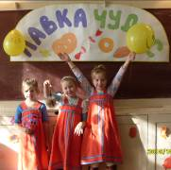
Богата осень дарами, а школа наша традициями…
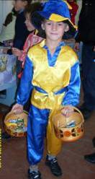
Вот и минуло ещё одно традиционное мероприятие – Ярмарка. С каждым годом она становится всё масштабнее, а ассортимент товаров и услуг всё шире. И вот уже она размахнулась на целых два этажа нашей школы! И чего там только ни увидишь: и блины, и пирожки, и печенье, и пирожные всякие, и торты, и заготовки домашние, и лучший урожай осени этой, и рукоделия причудливые и многое другое! А продавцы, а зазывалы как нарядны и красивы!
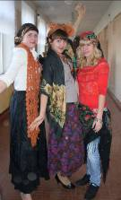
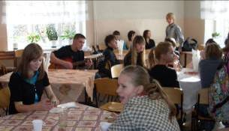
Да и само место торговли ни одно не было похоже на другое: здесь кафе «Лесная сказка», а этажом выше «Стиляги»; вот к себе зазывают русские барыни, а яркие цыганки просят позолотить ручку.
К тому же, каждый желающий смог попытать счастья в беспроигрышной лотерее, устроенной несколькими классами. Красочные объявления, вывески, украшения, шум, веселая музыка, смех и звонкие голоса ребят создавали ту неповторимую атмосферу народного праздника, радости, легкости в душе.
Хотелось бы, чтобы наши традиции не забывались, а с каждым годом захватывали нас с новой силой.

Дербенева Анна, 9-а класс.
Осенние посиделки.
В субботу 16 октября в актовом зале прошло мероприятие «Осенние посиделки». Участие приняли сборные команды 5-7 классов.
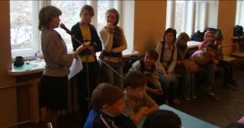
Ведущая, Симонова Светлана Николаевна, со своими помощницами провели интересные конкурсы для команд и занимательные игры со зрительным залом.
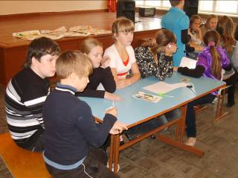
Домашним заданием являлось придумать название и девиз, с чем все команды справились на «отлично».
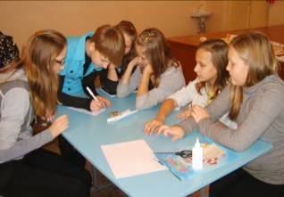
В качестве разминки участники составляли слово «листопад», а затем на каждую букву придумывали комплимент осени. Оказалось, что осень в этом году выдалась искренняя, душевная, славная, прекрасная, озорная, тёплая, лучезарная и даже ангельская. Затем заканчивали пословицы, пели песни, отгадывали загадки. Участникам даже пришлось придумать случай, из-за которого они опоздали или вовсе не пришли в школу. Самой оригинальной была история, когда девочка, залюбовавшись осенними пейзажами по дороге в школу, совершенно забыла про время.
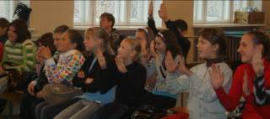
Зрительный зал во время раздумий команд над очередным конкурсом не скучал. Ведущие подготовили весёлые загадки, поиграли в подвижные игры. Самым ярким и красочным был конкурс «Осенний букет». Участники из цветной бумаги составляли красивые композиции. Самым оригинальным выбрали букет с кленовыми листками и кисточкой рябины.
Во время мероприятия жюри оценивало конкурсы и задания команд. С небольшим отрывом победила третья команда. Всем участникам жюри выдало сладкие призы, так что и команды, и зрительный зал, которые, как мне кажется, весело провели время, остались довольны проведённым мероприятием.
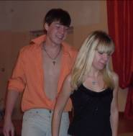
Воронова Юлия, Копысова Евгения,10-а класс.
Осенний бал.
И вновь прошел традиционный школьный «Осенний бал». В нем приняли участие 4 пары.
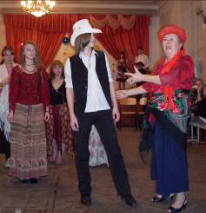
Соболева София и Александров Илья (8-а класс)
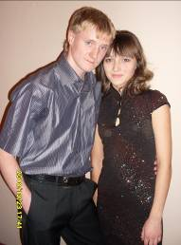

Мякишева Анастасия и Тарасов Роман (9-б класс),

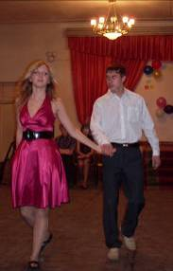

Суворова Анна и Рубцов Роман (10 класс),
Антоненко Анна и Демин Владимир (11 класс).
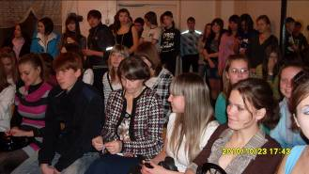
Эффектным выходом нас порадовала пара из 8-а класса Погрузив нас в атмосферу праздника, участники продемонстрировали различные танцы. Зал рукоплескал всем парам.
Вечер завершился вальсом. По итогам, подведенным жюри 1 место заняла пара 11 класса, которая принимала участие в этом мероприятии, увы, последний раз…
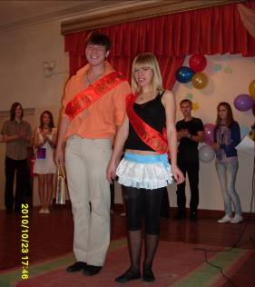

Подведены итоги конкурса
«Образы земли»
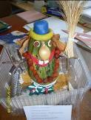
Победители в номинации «Детская поделка из природного материала»:
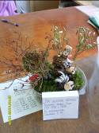

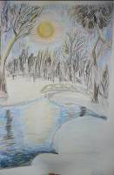
Городилова Костылев Денис,
Светлана, 5а класс 1в класс
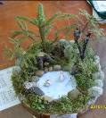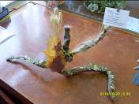
Маточкина Светлаков Даниил,
Елизавета, 1б класс
2б класс
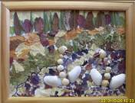

Бурданова Юлия,
10-а класс

Победители в номинации «Литературное творчество «Живая Земля»:
Кошурникова Эвелина, 3-б класс
Рыбакова Марина, 8-а класс
Повышева Елизавета, 10-а класс

Победители в номинации «Детский фотоконкурс»:
Шабалина Дарья, 2в класс
Ушакова Анастасия, 5б класс
Князева Екатерина, 11 класс
Победители в номинации «Детский рисунок на тему «Ландшафт и качество жизни»:
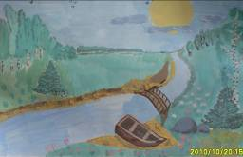
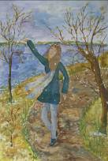
Захваткина Мария, 3б класс

Иванова Марина, Горячева Ксения,
7б класс 8а класс

Победители в номинации «Лучшая презентация «Край мой Вятский»:
Шитов Денис, 4б класс
Костылев Денис, 1в класс
Поздравляем
победителей!!!

Номер подготовили: Татарникова Анна, Порошина Юлия, Воронова Юлия, Копысова Евгения, Дербенева Анна.
Руководитель Катаргина Е.А.
Корректор Ситчихина С.Л.
Наш адрес:
г.Белая Холуница, ул.Школьная, д.3
Телефоны: 4-18-37, 4-18-44.
Сайт школы:
http://www.school1111.narod.ru/

